**A projekt hozzáadása a GitHub-hoz.**

A) GitHub repository létrehozása (távoli repo létrehozása)

1.Belépés a GitHub oldalára.

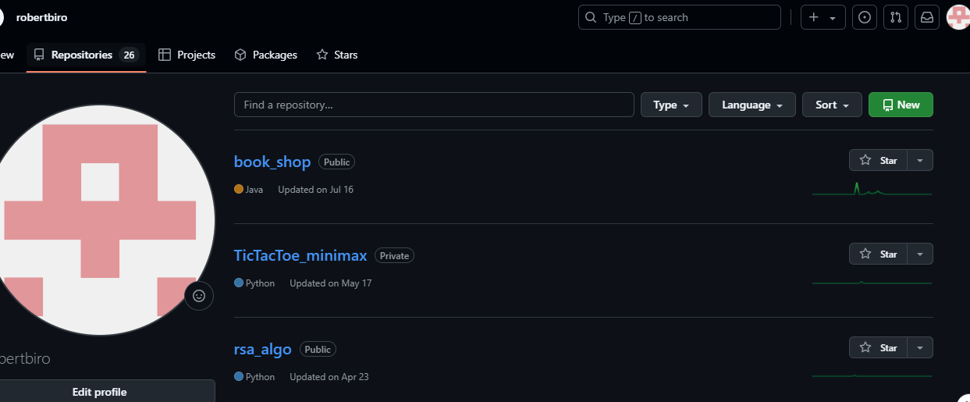

2 Kattintás a "New" gombra..

3. Névadás a repónak (pl. rendszerfejlesztés). A description sorban rövid leírást lehet adni a projektről, illetve a láthatóságot a private / public választással lehet meghatározni: bárki, vagy csak az arra jogosult érheti el a projektet. A README fájllal egy bővebb leírást lehet adni a projektről.

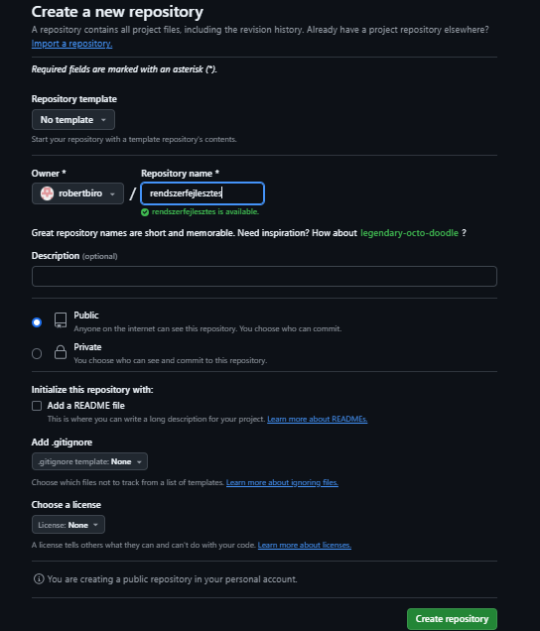

A **cretae repository** létrehozza a repot.

A létrejött repository oldalon található a később szükséges url.

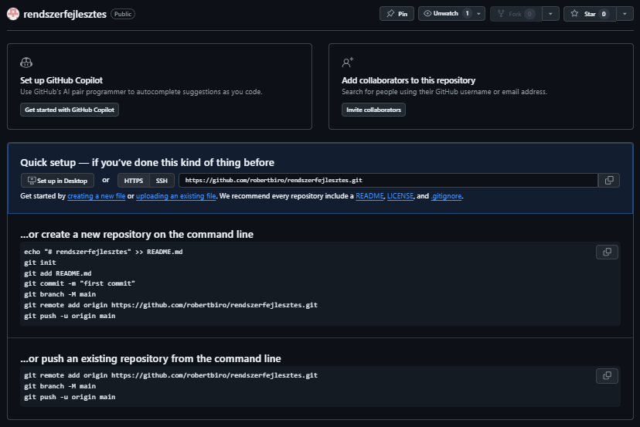

B) Az általunk választott fejlesztői környezet az Intellij IDEA.

1. az IDEA elindítása és a projekt (File -> new project) létrehozását követően a File -> Settings -> Version Control menüsort választva megjelenik a github account-m. Amennyiben ez még nem látható, akkor az +-ra lépve, hozzá lehet adni a megfelelő account-t, s oda belépni.

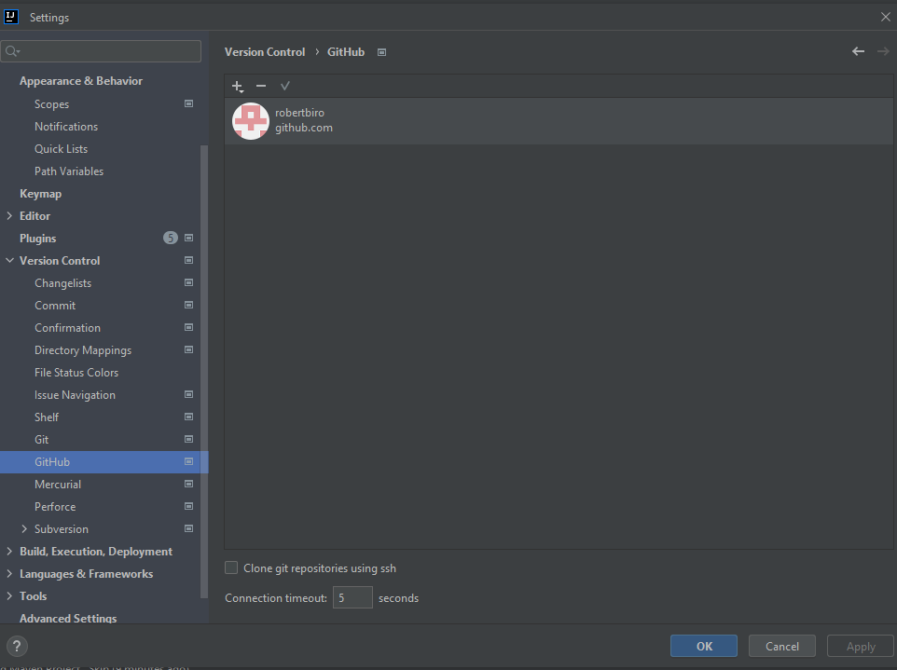

A Git-nek meg kell tudnia, hogy melyik GitHub-fiókhoz akarok csatlakozni. Ezt az email-cím és a GitHub-fiók használatával lehet azonosítani.

2. Ezt követi projektmappában létre kell hozni a .git mappát, ami jelzi, hogy ez egy Git projekt.

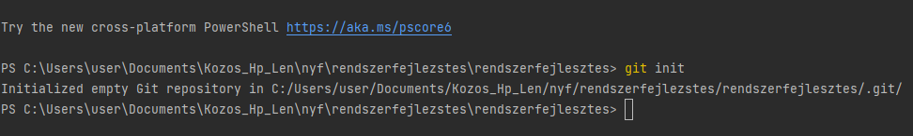

Hozzá lehet adni egy README.md fájlt:



Ezt követi a git commit -m "first commit" művelet, amely tárolja az összes hozzáadott fájl aktuális állapotát a repository-ban. Az alábbi üzenet érkezett erre:

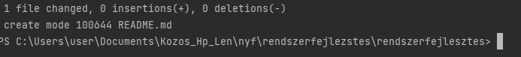

Ezt követi a **git branch -M main** parancs, ami az alapértelmezett ágat átnevezi main-re, ha még nem az a neve (korábban master volt a hagyományos név)

A **git remote add origin** <https://github.com/robertbiro/rendszerfejlesztes.git> parancs hozzáadja a távoli GitHub repository URL-jét az origin néven, amely a távoli repository alapértelmezett aliasa.

A következő **git push -u origin main** feltölti az összes fájlt a GitHub repository-ba a main ágra, és beállítja az origin/main ágat a helyi repository nyomon követett ágaként.

Az eredmény látható a github-n:

